Настраиваем интернет через телефон, через Микротик

- Подключаем смарт к Микроту с помощью юсбового кабеля и врубаем на смарте режим USB-модема:
Настройки – подключения – мобильная точка доступа и модем – USB-модем – включить.

- Теперь на компе. Открываем win + r – cmd – и смотрим ipconfig.
В моём случае, ip-шник и маска выглядели вот так:

169.254.219.210
255.255.0.0 (16 маска в данном случае)
Шлюза нет, шлюзом сделаем Микрот и заходить в интернет будем через него.

Соответственно, плясать будем от них.

- Для начала, заходим в Interfaces – Interface и смотрим, что там появился lte1, это наш смарт.
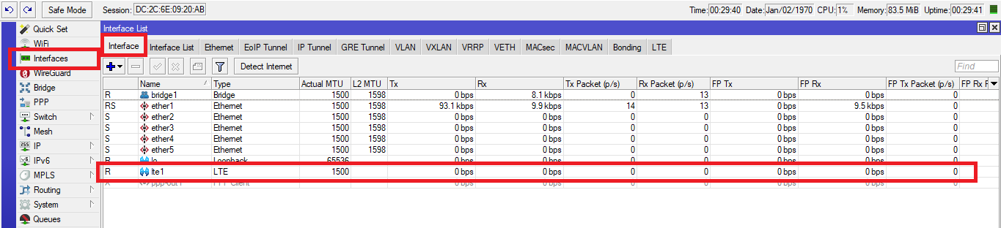
Теперь заходим в LTE (самая последняя вкладка) и жмахаем на непримечательную кнопку LTE APNs.
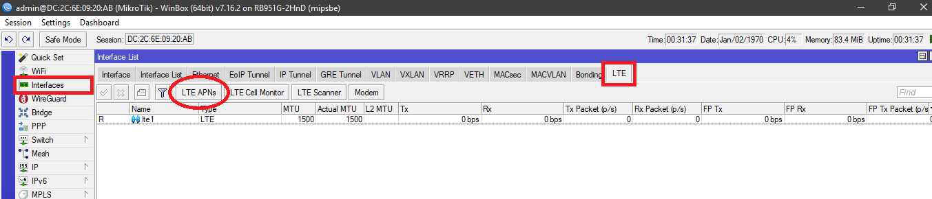
Настройки самой APN делаем так как на скриншоте ниже.
В данном случае, это настройки для YOTA.
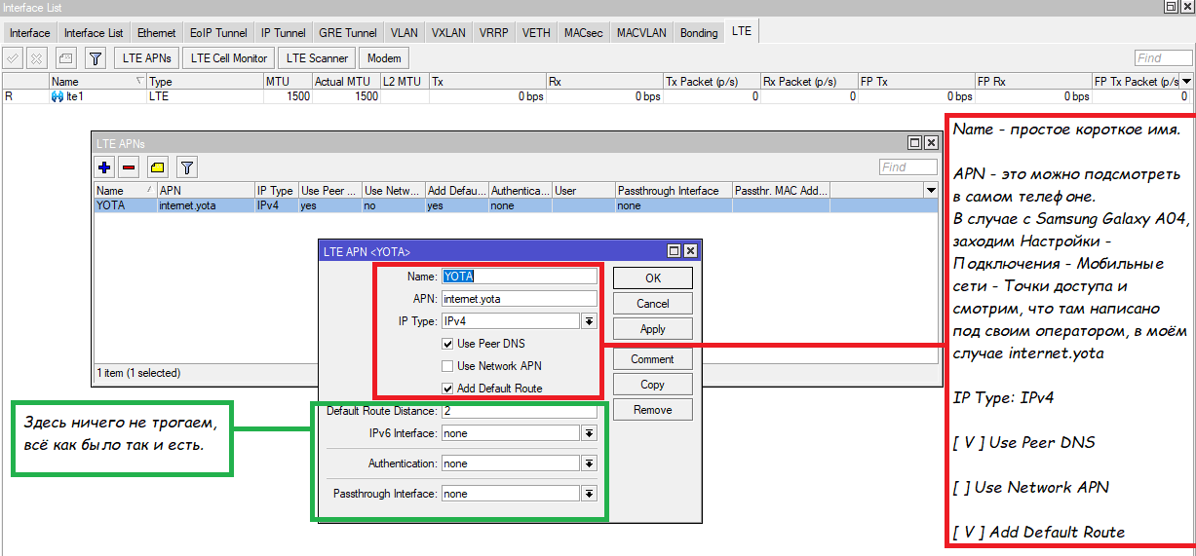
- Теперь сварганим WAN-лист для lte1.
Пригодится в дальнейшем.

Для начала, всё те же Interfaces – Interface List – нажимаем Lists – дальше на «Плюсик».
Изначально, листа WAN здесь не будет, это у меня уже готовый вариант.
Пишем WAN – Apply, OK.
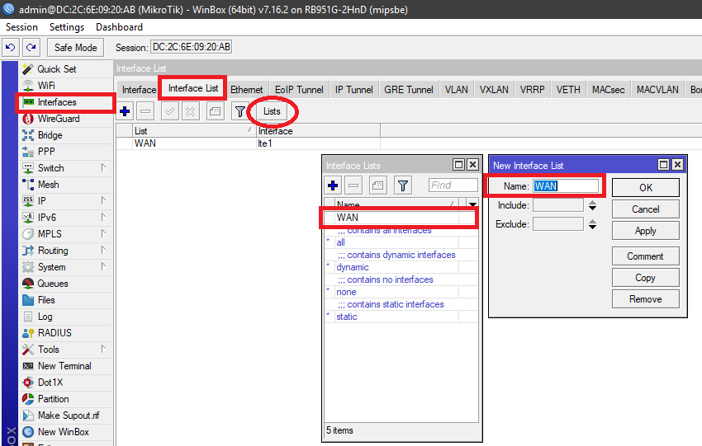
После того как добавили WAN-лист, нажимаем на саму запись и добавляем в WAN-лист интерфейс lte1 (скриншот ниже).
Apply, ok.
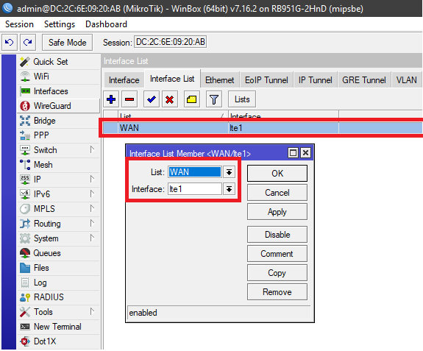
- Соображаем один единственный Бридж без всяких настроек. Просто на «Плюсик» и ОК при создании Бриджа.
Название Бриджа – bridge1.
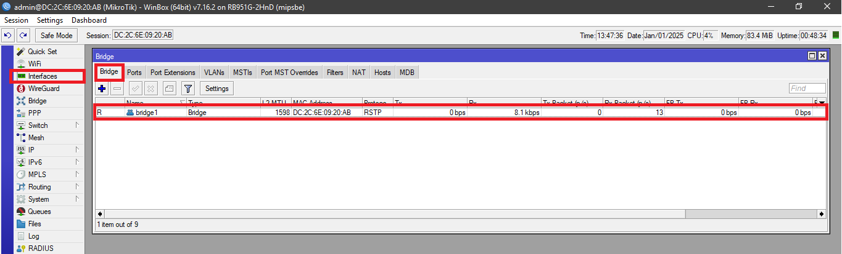
Теперь закидываем в наш Бридж порты.
Микрот к компу подключён через первый порт.
WAN-лист с lte1 НЕ закидываем.
Если его не закинуть в бридж, это даст нам дополнительную изоляцию,
провайдер не будет видеть нашу сеть, безопасность – соседи не получат доступ к устройствам,
стабильность – интернет не будет зависеть от STP, а также скорость – не будет лишних broadcast-пакетов по LTE-сети.
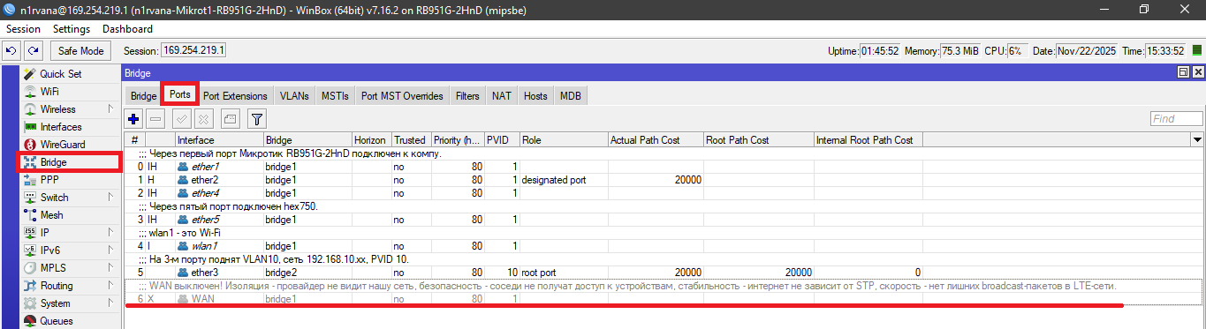
- Теперь поднимем Микроту IP-шник, локальную сеть, DHCP-сервер и DNS-ы.

Для начала, заведём Микроту такой IP-шник, чтобы его увидела YOTA.
169.254.219.1/16 – это адрес самого Микрота, он же будет шлюзом для мобилы.
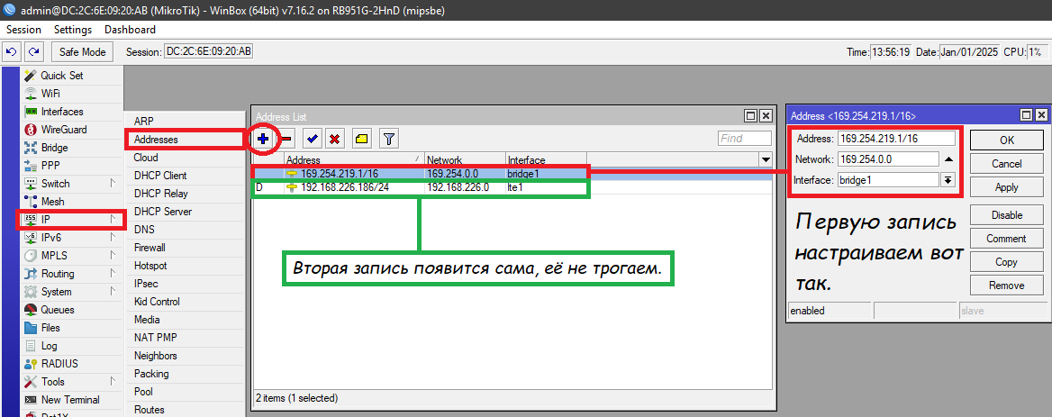

Теперь сделаем пул IP-адресов для нашего будущего DHCP-сервера.
Пул, естественно, подгоняем под Ётовский IP-шник, а не из головы берём.
В данном случае, у нас пул на 250+ устройств, хотя можно было сделать и больше, так как маска 16-я (255.255.0.0).
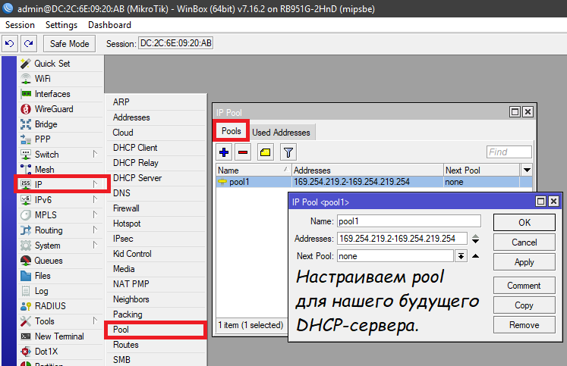

Теперь поднимем DHCP.
Для начала, опишем саму сетку.
Заходим IP – DHCP Server – Networks.

Address – 169.254.0.0/16 - это адрес самой сети.
Gateway – 169.254.219.1 – это адрес шлюза, т.е. самого Микрота.
Netmask – 16 маску, вроде как, второй раз указывать не обязательно, но я на всякий пожарный прописываю…
DNS Servers – 169.254.219.1 – локальным кэширующим DNS-ом можно поставить адрес шлюза.

Почему это архитектурно верное решение и почему оно имеет смысл?
Первое.
Микротик автоматически знает имена устройств в своей сети. Каждый раз,
когда устройство получает IP по DHCP, роутер добавляет его имя и IP в свой DNS-кэш.
Если бы мы указали внешний DNS, например, Яндекс, или Google, то запрос пошёл бы в интернет.
Там его никто не знает, и мы потеряли бы возможность обращаться к устройствам в своей локальной
сети по удобным именам.
Второе.
Кэширование DNS-запросов, ускорение работы.
Данный приём снижает нагрузку на внешние каналы и ускоряет загрузку страниц всех пользователей сети.
Третье.
Указав в DHCP-настройках шлюз в качестве DNS-а – это профессиональный и правильный подход.
Он обеспечивает корректную работу локальной сети, ускоряет сёрфинг благодаря кэшированию
и даёт вам контроль над DNS-трафиком всей сети.
Все преимущества внешних DNS-серверов вы получаете, просто прописав их в настройках самого роутера.

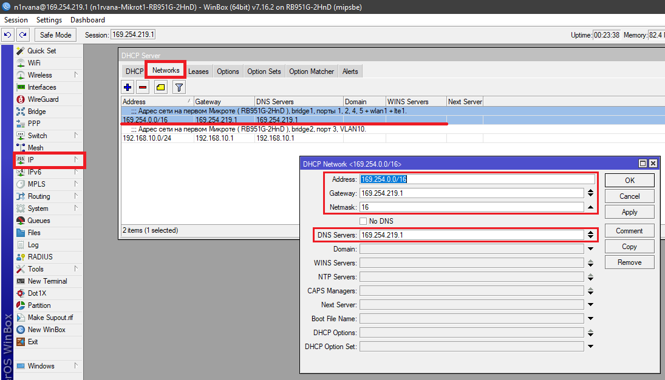

Теперь врубаем наш DHCP-сервак!
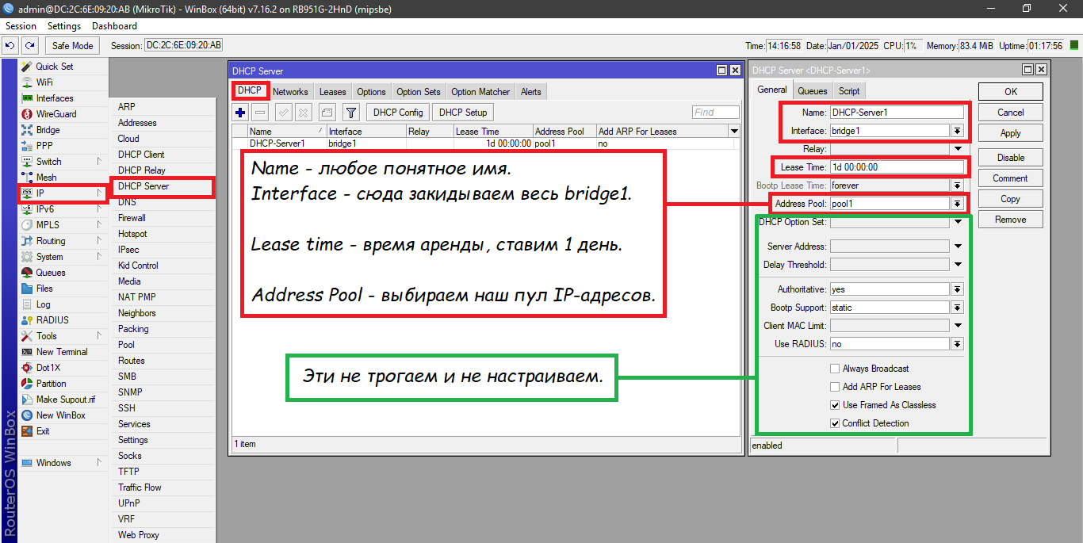

- Теперь закроем Winbox, нажимаем на клавиатуре Win + R – ncpa.cpl – и перезагружаем нашу сетевую карточку на компе (выкл, вкл.)
Обратите внимание, что если у вас есть Radmin VPN, то его лучше выключить, иначе Микрот может не определяться в Winbox-e.
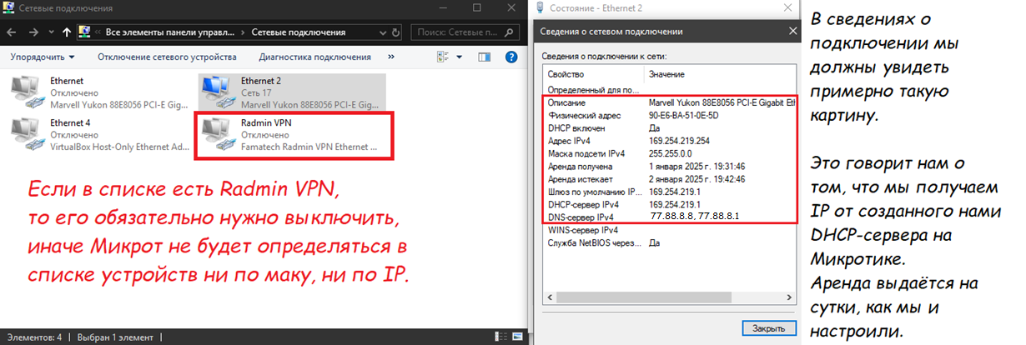

- В разных гайдах рекомендуется настраивать ещё DHCP Client, но лично я его не трогал и не настраивал.
У меня они выглядят вот так:

DHCP-Client получил какой-то динамический IP-шник и вполне не плохо себя чувствует.
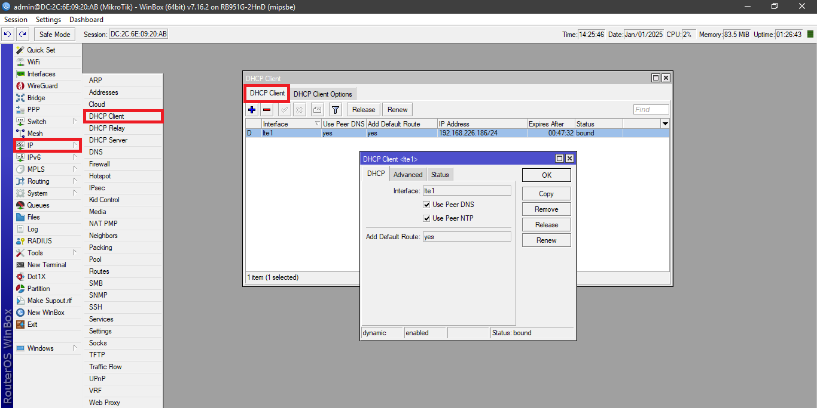

Теперь немного поднастроим DNS.
Заходим IP – DNS – и прописываем.

Обычно в настройках DNS ставят Google (8.8.8.8, 8.8.4.4) и Cloudflare (1.1.1.1),
однако с блокировкой последних в России, чаще стали использовать Яндекс (77.88.8.8, 77.88.8.1).
+ Ставим галочку на Allow Remote Request.
Dynamic Servers: это кэширующий DNS, который выдаёт нам наш провайдер, на него не обращаем внимание.

В моём случае, вкладка IP – DNS выглядит вот так:
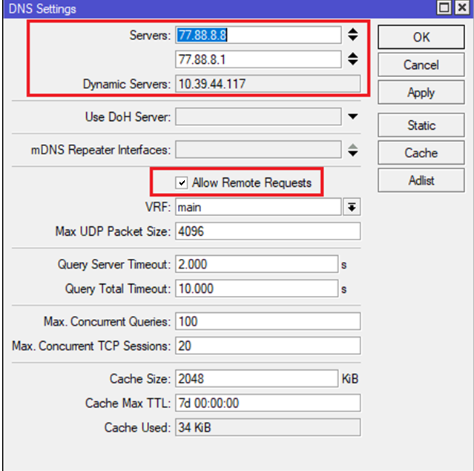
Зачем нужна опция Allow Remote Request ?
Включив Allow Remote Request, Микротик становится локальным кэширующим DNS-резолвером.
Яндекс DNS-ы используются как upstream-серверы (корневые резолверы).
Т.е. мы получаем лучшее из двух миров: скорость локального кэша + надёжность публичных DNS.
Преимущества такого подхода:
Кэширование Микротик – повторные запросы идут из кэша маршрутизатора (быстрее).
Резолвинг через Яндекс DNS – надежные DNS-серверы с фильтрацией.
Единая точка управления – все DNS-запросы проходят через Микрот.
Экономия трафика – меньше внешних DNS-запросов.
Но, если мы включаем Allow Remote Request, крайне важно ограничить доступ к DNS-сервису маршрутизатора,
чтобы он не был доступен извне и не мог быть использован для атак.
Как это сделать?
Проще всего через вкладку IP – Firewall – Raw.
Почему именно здесь?
Здесь трафик обрабатывается до filter rules, более эффективны (меньше нагрузки на CPU), уже полностью защищают DNS.

Заходим сюда и здесь рисуем 4 правила:
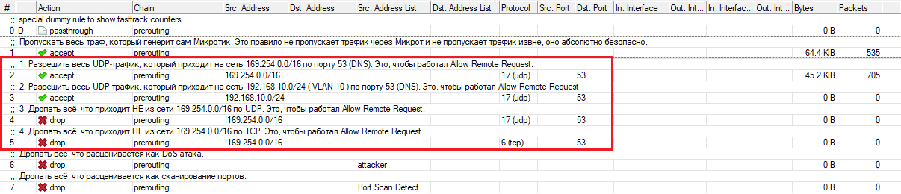

На данном этапе всё.

- Ну и последнее, выведем комп в интернет через Микрот, через мобилу.
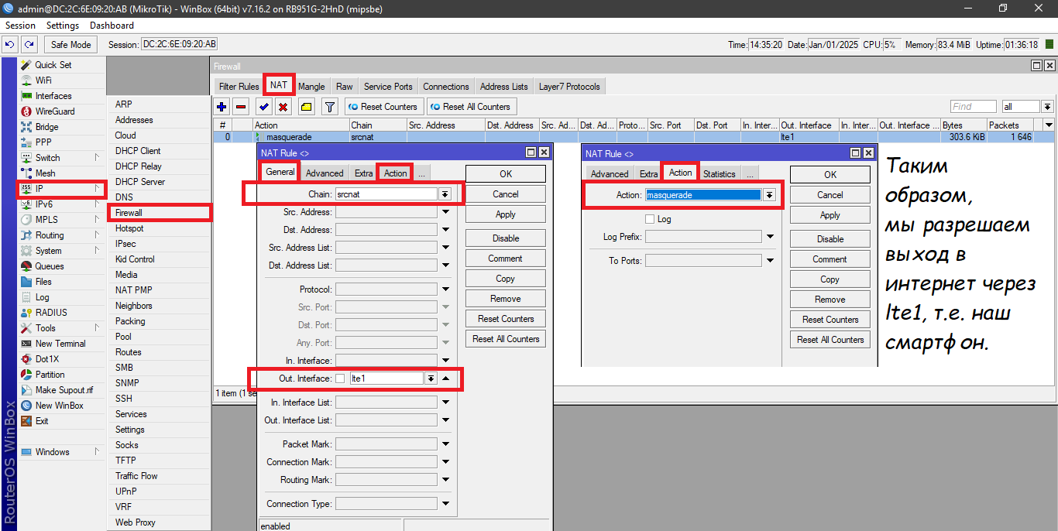
=== TROUBLESHOOTING, ЧТО ДЕЛАТЬ, ЕСЛИ КОНФЛИКТУЮТ ТЕЛЕФОН И МИКРОТ. ===
В данном случае речь идёт про Samsung Galaxy A04.

Что делать, если происходит постоянное подключение/переподключение телефона к Микроту?

На самом телефоне открываем «Настройки» - «Приложения» - «Восстановление данных»
Оно должно быть «ВКЛЮЧЕНО» (вот это особенно важно!)
Изменение системных настроек «ЗАПРЕЩЕНО»
Батарея «ОПТИМИЗИРОВАНО»
Мобильные данные – Разрешение на фоновые данные «ВКЛ»
Использовать данные в режиме экономии трафика «ВЫКЛ»
Использование по умолчанию – Открытие поддерживаемых ссылок «ВКЛ»
Разрешения:
Разрешено
- Контакты
- Местоположение
- Список вызовов
- Файлы и медиаконтент
Запрещено
- Представлены все разрешения
Есть ещё вариант – держать постоянно включенным USB-модем, но это не панацея, так как он будет всё время включаться и выключаться, что может привести к поломке, но тем не менее, давайте опишем и этот способ тоже.

- Заходим в НАСТРОЙКИ – О Телефоне – Информация о программном обеспечении.
- Здесь находим НОМЕР СБОРКИ и тапаем по нему быстро 7-10 раз, пока не появится надпись
«Вы стали разработчиком», или что-то в этом роде.
- Теперь возвращаемся в НАСТРОЙКИ, там внизу появится раздел «Параметры разработчика».
- Внутри находим пункт «Не отключать мобильный интернет» - ставим «ВКЛ»
и «Конфигурация USB по умолчанию».
- Внутри неё выберите «USB-модем».

